连云港市科学技术协会
连云港市教育局

连科协〔2013〕15号
━━━━━━━━━━━━━━━━━━━━━━━━━━━

关于组织参加连云港市
第二届青少年机器人普及赛的通知

各县（区）科协，教育局、社会事业局，市各直属中小学：
为提高青少年科学素质，培养青少年科技创新精神和动手实践能力，经研究，市科协、市教育局共同举办连云港市第二届青少年机器人普及赛。现将《连云港市第二届青少年机器人普及赛规则》及有关事项通知如下。
一、竞赛时间
2013年4月20日。
二、承办单位及竞赛地点
连云港师专一附小教育集团盐河校区（原师专三附小）。
三、竞赛对象
凡在我市就读的中小学生均可报名参赛，学校可组队参加竞赛。
四、竞赛要求
1.每名参赛队员通过现场搭建及编程调试。
2.每个机器人模型只允许参赛队员一人使用，必须在机器人模型上标明参赛选手的姓名及学校，未作标注不得参赛。如发现参赛选手使用他人机器人模型参赛，将同时取消两人比赛成绩。
3. 本次机器人普及赛由“轨迹赛”和“投篮赛”两项赛事组成，参赛学校可根据情况自行选择参赛项目。
4．参赛队员请于2013年3月31日前将参赛报名表发送到：zt1883@163.com。
5.参赛报名表和竞赛总则及规则在www.lygkx.org.cn 网站下载。
联系人：张婷 联系电话：0518-85800719
地址：连云港市海连东路28号 邮编222006
本次活动按一定比例设一、二、三等奖，并对获奖选手颁发荣誉证书，对获得一、二等奖选手的指导教师颁发优秀指导教师证书。同时设立团体奖和组织奖。

连云港市科学技术协会
连 云 港 市 教 育 局
2013年3月17日

附件1：
连云港市第二届青少年机器人竞赛总则

一、竞赛项目
1.普及型机器人循迹赛
2.机器人投篮赛
二、竞赛器材
为保证竞赛器材的统一性、公平性，对竞赛所用器材和设施作如下要求：
1. 所有竞赛器材由选手自备，普及型机器人循迹赛使用机器人为广茂达普及套装一代和二代机器人。机器人任务挑战赛所使用机器人为“中鸣”普及套装机器人。
2．主要部件（控制器、马达、各类传感器等）不得更换，不同种机器人主要部件、控件不得互用，不得更换、改造零部件的内部结构。
3.机器人的电源为标准AA电池，或8.4V以下锂电池，严禁使用升压装置为机器人供电。
三、竞赛规程
1．为促进学生对机器人基础知识的了解，本次竞赛设机器人基础编程测试环节，时间30分钟，满分30分，学生竞赛总成绩为机器人基础编程测试成绩与机器人完成任务所得成绩之和。
2．竞赛设总裁判一名，裁判员、工作人员若干，竞赛采用全封闭形式进行，进场人员（选手、裁判、工作人员、摄影师、记者、观摩人员等）必须出示有竞赛组委会盖章的证件。所有裁判、工作人员的任务分工由组委会在赛前统一安排。
3．选手经过检录入场后，比赛期间未经总裁判同意不得擅自出场。
4．机器人可以根据需要做一定的个性化装饰，以突出自身特色，机器人表面必须贴有选手参赛号的标签。标签由组委会在赛前统一发放，如果发现调换、伪造、重复使用其他选手的机器人，将追究其责任，不更正者可由总裁判取消其比赛资格。
5．检录时，机器人应为散件状态，拆散标准在赛前公布。裁判对机器人的体积进行逐个测量。
6．选手进入正式比赛场地后可向裁判提出试运行一次的申请，如果发现问题，调试时间不得超过2分钟，若问题无法解决可弃权（成绩判为0），或向裁判长申请比赛延后一次，申请延后的选手将被扣10分，再次进场仍无法调试成功则判为任务失败。若发现恶意申请比赛延后的情况，将直接取消选手比赛资格。
7．选手赛后成绩须有选手本人（组队赛指派一名选手代表）和裁判双方签字确认方可生效。
8．选手完成签字确认后，选手的机器人暂不取，交审核处以备复查，在赛场外等候通知领回参赛机器人。
9．在比赛区使用手机等通信器材，不管什么原因，将立即被取消比赛资格。
10．请参赛选手比赛结束后务必带齐其它个人物品离开赛场，若遗失物品，后果自负。
四、竞赛规则最终解释权归竞赛组委会，未尽事宜，另行通知。

附件2：
连云港市第二届青少年机器人竞赛轨迹赛规则

一、比赛场地与环境

1.1场地
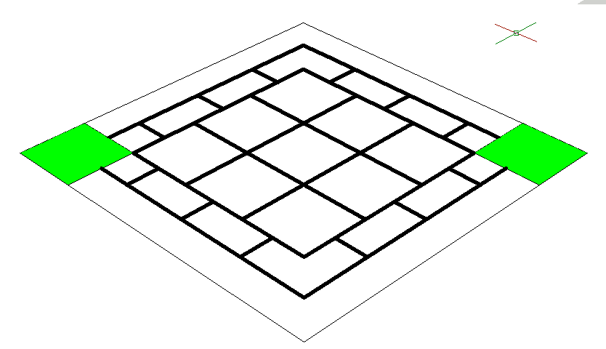

图1-1 比赛场地

1.2赛场规格与要求
1.2.1. 比赛场地的尺寸
机器人比赛场地的尺寸为长200cm、宽200cm。具体尺寸如图1-2所示；
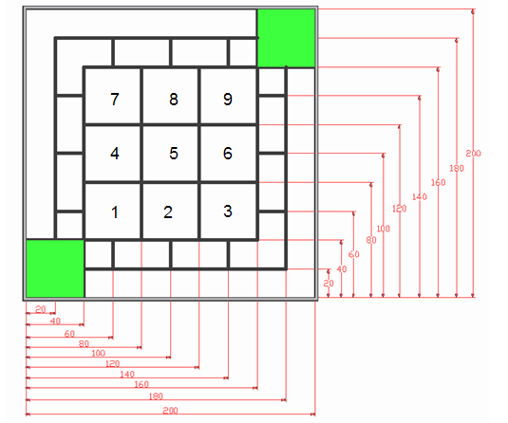

图1-2场地尺寸
1.2.2.场地底板上铺如图1-2 比赛场地纸，比赛场地横平竖直。图1-2中涉及黑线的尺寸，均指其中心线，其黑线宽为15～20mm。
1.2.3.场上有两块长40cm、宽40cm的绿色方形区，是机器人的启动区和停止区。
1.2.4.场地中标有数字的区域是待拼装区，待拼装区的尺寸是38cm*38cm的正方形。待拼装区的图形在可换拼装块（图1-3）里选择。
1.2.5.在场地中有六个变量，变量的形状及尺寸见“1.3竞赛中的变量”图中所示。变量的摆放位置由竞赛当天确定。
1.2.6.可换拼装区的拼装块形状。
#1 居中有一条黑色引导线，拼装时可能旋转90°。
#2 有两条连接正方形相邻两边中点的黑色引导线，拼装时可能旋转90°。
#3 有一条连接正方形对边中点的正弦黑色引导线，拼装时可能旋转90°。
#4 在可换拼装块2的两条黑色引导线的2/3处连一条Z形黑色引导线，拼装时可能旋转90°。
#5 有两条连接正方形相邻两边中点的圆弧形黑色引导线，圆弧半径为19cm，拼装时可能旋转90°。
#6 正方形正中有直径为30cm的圆形黑色引导线，正方形各边中点与圆用直线就近相联。
#7 直径为25cm的3/4圆形黑色引导线在正方形两边中点与圆弧端点用斜线就近相连。拼装时可能旋转90°、180°、270°。
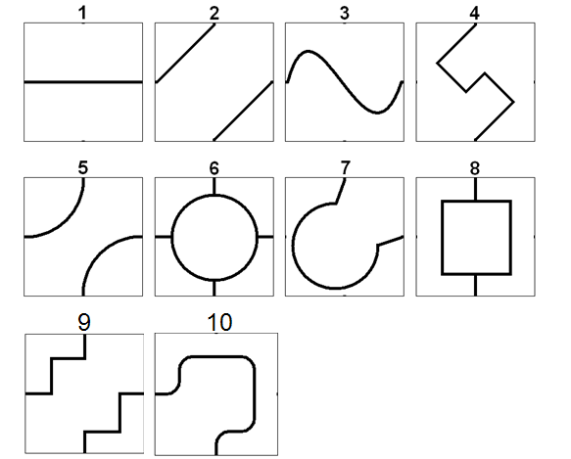
#
#
#
#

#
#
#
#
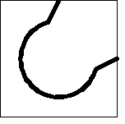

#
#

图1-3 可换拼装块
#8 正方形正中有边长为30cm的正方形黑色引导线，可换拼装块一对边的中点用直线与正方形引导线就近相连，拼装时可能旋转90°。
#9 正方形相邻两边中点有两条折线的黑色引导线相连，每条折线由两段较短的直线和两段较长的直线组成，较短的线段长9cm，较长的线段长10cm。拼装时可能旋转90°。
#10 从可换拼装块一边中点到邻边中点用直线段和1/4圆弧段连接，分别是7cm直线、半径3cm圆弧、3cm直线、半径3cm圆弧、12cm直线、半径3cm圆弧、12cm直线、半径3cm圆弧、3cm直线、半径3cm圆弧、7cm直线。拼装时可能旋转90°、180°、270°。
1.2.7 比赛场地尺寸的允许误差是±10mm，拼装块尺寸的允许误差是±2mm，对此，参赛队设计机器人时必须充分考虑。
1.2.8 拼装的场地尽可能平整，接缝处可能有3mm的高低差。
1.2.9小学、中学两二个组别场地的复杂程度是不同的。场地一经公布，在整个比赛过程中不再变化。

1.3 竞赛中的变量
1.3.1 变量区的尺寸为38cm×38cm；
1.3.2 变量的形状、尺寸如图所示；
变量1：地毯（地毯颜色为绿色，厚度不超过10mm，中间有条2cm宽的白线穿过中间。）
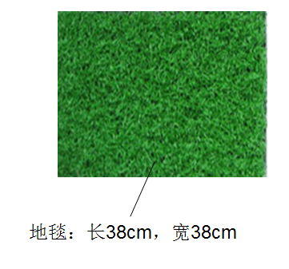

变量2和3：障碍物（可乐罐或可乐瓶1-2个）
可乐罐或可乐瓶放在机器人运动的轨迹上或轨迹两侧，需要把可乐罐推离轨迹线或做他用，轨迹两侧可乐瓶做限宽障碍物或做他用。可乐罐用的是空罐，可乐瓶用的是装满水的2至3升的塑料瓶。

1.4.赛场环境
机器人比赛场地环境为冷光源。但由于一般赛场环境的不确定因素较多，例如，场地表面可能有纹路和不平整，边框上有裂缝，光照条件有变化等等。参赛队在设计机器人时应考虑各种应对措施。

二、任务说明

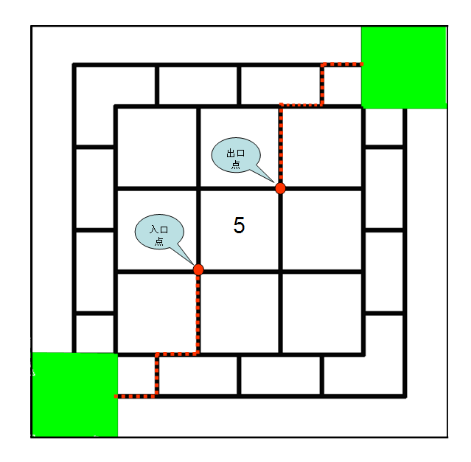
2.1小学组基本任务
2.1.1.机器人从启动区出发到达停止区。机器人要通过5号待拼装区（拼装区内的拼装块在#1- #5号拼装块中选择）和一个变量区后，机器人任何一部分进入停止区停下，否则，进入停止区是无效的。
2.1.2.变量区位置：变量区内容及具体位置在比赛时确定，机器人完成变量任务可得附加分。
图1-4 小学组比赛场地

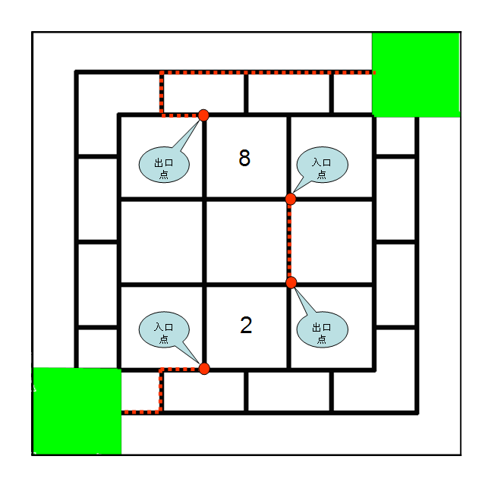
2.1.3．机器人运动轨迹如图1-4中红色虚线所示，
红色虚线为机器人轨迹运动路径，实际比赛场地中没有此红色虚线。

2.2.中学组基本任务
2.2.1. 机器人从启动区出发到达停止区。机器人要通过2和8号待拼装区（拼装区内的拼装块在#1-#8号拼装块中选择）和一个变量区后，机器人任何一部分进入停止区停下，否则，进入停止区是无效的。
图1-5 中学组比赛场地

2.2.2. 变量区位置：变量区内容及具体位置在比赛时确定，机器人完成变量任务可得附加分。
2.2.3. 机器人运动轨迹如图1-5中红色虚线所示，红色虚线为机器人轨迹运动路径，实际比赛场地中没有此红色虚线。

三、机器人说明
参赛前，所有机器人必须通过检查，方可参加比赛。
3.1.每支参赛队限1-2人，只能使用一台按程序运行的机器人。
3.2.在启动区内，机器人外形最大延伸尺寸不得超过长25cm、宽25cm、高25cm。
3.3.机器人上必须展示参赛队编号。在不影响正常比赛的基础上，机器人可进行个性化的装饰，以增强其表现力和容易被识别。
3.4.为了安全，机器人所使用的直流电源电压为限用套材规定电压(7号的1.5伏碱性电池,自备)。
3.5.机器人必须设计成只用一次操作（如，按一个按钮或拨一个开关）就能启动的方式。

四、比赛

4.1.赛制
4.1.1.比赛分小学、中学两个组别分别进行比赛。
4.1.2.比赛不分初赛与复赛，进行两轮。每支参赛队有两次上场机会，每次均记分。
4.1.3.两轮比赛结束后，取每个参赛队的两次成绩中的最好成绩作为该队的最终成绩。按总成绩对参赛队排名，确定每个组别的等级。

4.2.参赛队
每支参赛队由1-2名学生组成。学生必须是截止到2013年6月仍然在校就读的学生。

4.3.比赛总时间
机器人基础知识测试、编程、搭建、调试总时间为120分钟。

五、记分

5.1.计分状态
每场比赛结束后，按赛场上的实际状态计分。

5.2.记分标准
5.2.1.进入停止区（机器人的任何部分的投影在停止区即表示进入停止区），记10分。
5.2.2.完成拼装块任务及轨迹行走得分，分值具体参见现场评分表。
5.2.3.完成变量任务，可得附加分20分。
5.2.4.如果完成任务的时间不超过120秒（小学、中学组），额外加记（120－完成时间）分，精确到0.1秒。

六、犯规和取消比赛资格
6.1.未准时到场的参赛队，每迟到1分钟则判罚该队10分。如果比赛开始2分钟后仍未到场，该队将被取消该轮比赛资格。
6.2.第1次误启动将受到裁判员的警告，第2次误启动将被取消该轮比赛资格。
6.3.为了策略的需要而分离部件是犯规行为,视情节严重的程度可能会被取消比赛资格。
6.4.机器人未按黑色引导线运动，为技术性犯规，应重试。
6.5.比赛中，参赛队员有意接触比赛场上的物品或机器人，将被取消该轮比赛资格。偶然的接触可以不当作犯规，除非这种接触直接影响到比赛的最终得分。
6.6.如果教练员在比赛的任何时候接触其参赛队的机器人，或干扰/妨碍裁判员的工作，参赛队将被取消比赛资格。
6.7.不听从裁判员的指示将被取消比赛资格。

七、其它
关于比赛规则的任何修订，将通过网站和连云港机器人群发布。

附件3：
连云港市第二届青少年机器人竞赛投篮赛规则
机器人从起点出发，到达投篮区后将球投向篮筐，规定时间内投入球多者为胜。
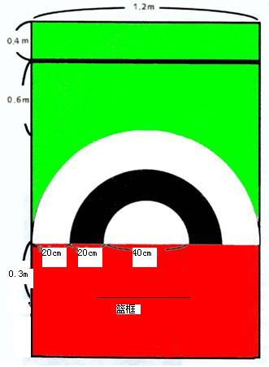
1．场地：机器人投篮赛的活动场地为120CM×220CM；
2．场地主色为绿色，从起跑线开始，投篮区域颜色依次为绿、白、黑、白。
3．起跑区域为40CM，投篮最底线距离底边60CM，起跑线为3CM宽的黑线，投篮区为起跑线至红色场地之间，并由20CM宽的白色、黑色、白色同心半圆（直径40CM）及靠近起跑线的绿色区构成。比赛用球为一般黄色乒乓球。
4．篮筐直径15CM，高20CM；篮板40CM×40CM，距离底边30CM。
5. 机器人在起跑区域任何部位不得超过起跑线，机器人完全进入投篮区内即可进行投篮动作。机器人一次出发，只能携带一个乒乓球，但是机器人在红色投篮区域投球，得分无效。
6. 机器人投篮完毕后，自行回到起跑区域，任何部位回到起跑区域后，比赛队员可用手拿起机器人进行装球等活动。机器人离开起跑区域后队员不得用手接触机器人；如需拿回，向裁判申请后可用手取回，但要扣掉２分。
7. 比赛时间为：每个参赛队进行２个回合比赛，每回合比赛时间为90秒，
8. 比赛成绩：以两回合最好的成绩为该队的最终成绩；如有相同比分，可加时1分钟比赛，直到决出胜负。
记分：以投篮区域颜色绿、白、黑、白依次得分：
绿色投篮区域：每球得５分
白色投篮区域：每球得３分
黑色投篮区域：每球得２分
白色投篮区域：每球得１分
9. 机器人尺寸长度不能超过40CM，使用一个中央处理器，电机数不超过3个，电源为6节碱性电池，传感器数不超过３个。机器人搭建不能用螺丝和扎丝等紧固件，无需现场制作。
10. 关于比赛规则的任何修订，将通过网站和连云港机器人群发布。

附件4：
连云港市第二届青少年机器人竞赛选手报名表
县（区）: 单位盖章:
序号 | 学校 | 学生姓名 | 性别 | 年级 | 获奖证书辅导老师 | 带队老师 | 性  别 | 手机 | 邮箱
1
2
3
4
5
6
7
8
 | 注：一名学生限报一名辅导教师，每组可以由两名学生组成。

